|  |
| --- |
| МИНИСТЕРСТВО НАУКИ И ВЫСШЕГО ОБРАЗОВАНИЯ РОССИЙСКОЙ ФЕДЕРАЦИИ  федеральное государственное АВТОНОМНОЕ образовательное учреждение высшего образования  «Национальный исследовательский ядерный университет «МИФИ» |
| **Димитровградский инженерно-технологический институт –**  филиал федерального государственного автономного образовательного учреждения высшего образования «Национальный исследовательский ядерный университет «МИФИ»  **(ДИТИ НИЯУ МИФИ)** |

**Специальность 09.02.07 Информационные системы и программирование**

**ОТЧЕТ**

**по учебной практике (по профилю специальности)**

**по теме: «СОЗДАНИЕ ПРОГРАММИРУЕМЫХ УЧЕБНЫХ ТЕСТОВ»**

|  |  |
| --- | --- |
| **Наименование практики** | УП.01.01 Учебная практика |
| **Профессиональный модуль:** | ПМ.01 Разработка модулей программного обеспечения для компьютерных систем |
| **студента** | Волкова Алексея Викторовича |
| **группы** | 331 |
| **Место проведения практики:** | Лаборатория Программного обеспечения компьютерных сетей, программирования и баз данных |
| **Дата прохождения практики** | «24» ноября 2022г. по «21» декабря 2022г. |
| **Руководитель практики** | Надеждина Алёна Валерьевна |
|  |  |
| **Оценка** |  |
| **Подпись**  **преподавателя** | __________________/А.В. Надеждина/ |
| **Дата проверки** |  |

Димитровград 2022

**ДЕНЬ 8**

Прохождение учебной практики способствует формированию следующих:

**- общих компетенций:**

ОК 01. Выбирать способы решения задач профессиональной деятельности, применительно к различным контекстам.

ОК 02. Осуществлять поиск, анализ и интерпретацию информации, необходимой длявыполнения задач профессиональной деятельности.

ОК 04. Работать в коллективе и команде, эффективно взаимодействовать с коллегами, руководством, клиентами.

ОК 09. Использовать информационные технологии в профессиональной деятельности.

ОК 09. Использовать информационные технологии в профессиональной деятельности.

**- профессиональных компетенций, соответствующих основным видам профессиональной деятельности:**

ПК 1.1. Формировать алгоритмы разработки программных модулей в соответствии с техническим заданием.

ПК 1.2. Разрабатывать программные модули в соответствии с техническим заданием.

ПК 1.3. Выполнять отладку программных модулей с использованием специализированных программных средств.

ПК 1.4. Выполнять тестирование программных модулей.

ПК 1.5. Осуществлять рефакторинг и оптимизацию программного кода.

**- воспитательных компетенций:**

В17. Формирование чувства личной ответственности за научно-технологическое развитие России, за результаты исследований и их последствия

В18. Формирование ответственности за профессиональный выбор, профессиональное развитие и профессиональные решения

В19. Формирование научного мировоззрения, культуры поиска нестандартных научно-технических решений, критического отношения к исследованиям лженаучного толка

В20. Формирование навыков коммуникации, командной работы и лидерства

В21. Формирование способности и стремления следовать в профессии нормам поведения, обеспечивающим нравственный характер трудовой деятельности и неслужебного поведения

В22. Формирование профессиональной ответственности в области разработки модулей программного обеспечения для компьютерных систем, осуществления интеграции программных модулей, разработки, администрирования и защиты баз данных, сопровождения и обслуживания программного обеспечения компьютерных систем

В23. Формирование творческого мышления и стремления к постоянному самосовершенствованию

В24. Формирование профессионально значимых установок: не производить, не копировать и не использовать программные и технические средства, не приобретённые на законных основаниях; не нарушать признанные нормы авторского права; не нарушать тайны передачи сообщений, непрактиковать вскрытие информационных систем и сетей передачи данных; соблюдать конфиденциальность доверенной информации

**ИНСТРУКЦИОННАЯ КАРТА №7**

**ТЕМА: «ТЕСТ ПО ИНФОРМАТИКЕ»**

**Задание 1**

**Постановка задачи:**

Написать программу тестирования, которая удовлетворяет следующим требованиям:

1. Количество вопросов теста может варьировать от 5 до 20.
2. Для каждого вопроса должно быть предусмотрено четыре варианта ответов.
3. В результате тестирования должна быть выставлена оценка (неудовлетворительно, удовлетворительно, хорошо, отлично) в зависимости от количества правильных ответов.
4. Вопросы и ответы теста должны находиться в файле.
5. В программе должна быть заблокирована возможность возврата к предыдущему вопросу.

**Выполнение:**

Я сделал новый проект, назвал его WolkowIK8Z1, сделал разметку формы в Delphi, разметил компоненты, показано на рисунке 8.1.

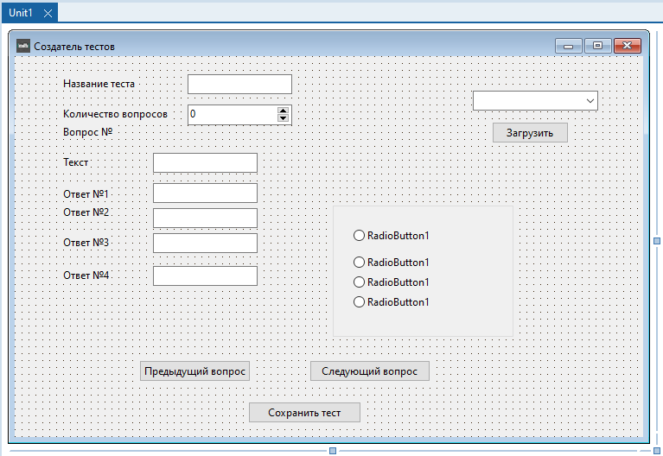Рисунок 8.1 – Созданный проект

Написал код метода FormCreate, он представлен на рисунках 8.2.1, 8.2.2, 8.2.3, 8.2.4, 8.2.5, 8.2.6, 8.2.7, 8.2.8.

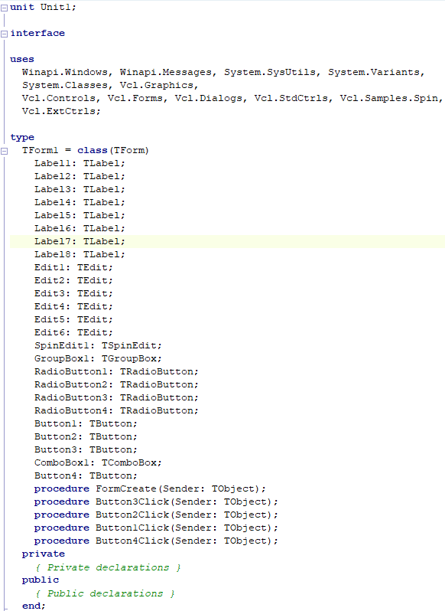Рисунок 8.2.1 — Код программы

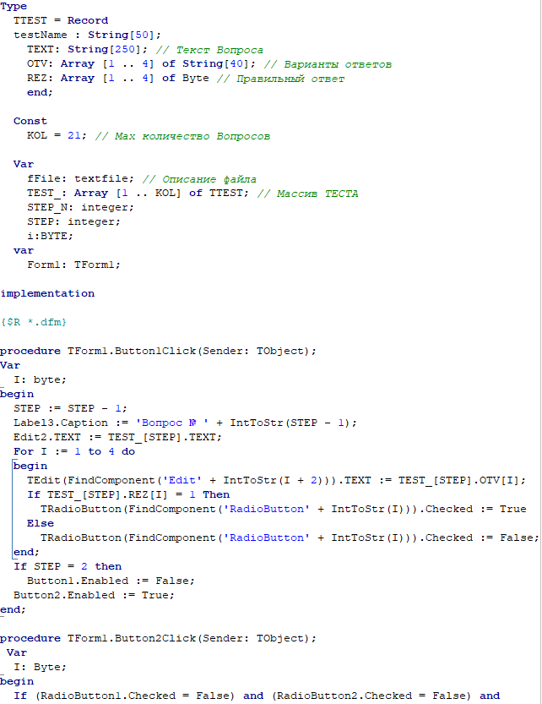Рисунок 8.2.2 — Код программы

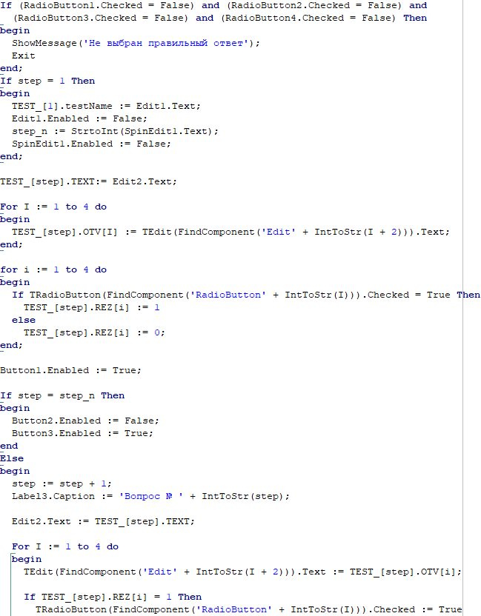Рисунок 8.2.3 — Код программы

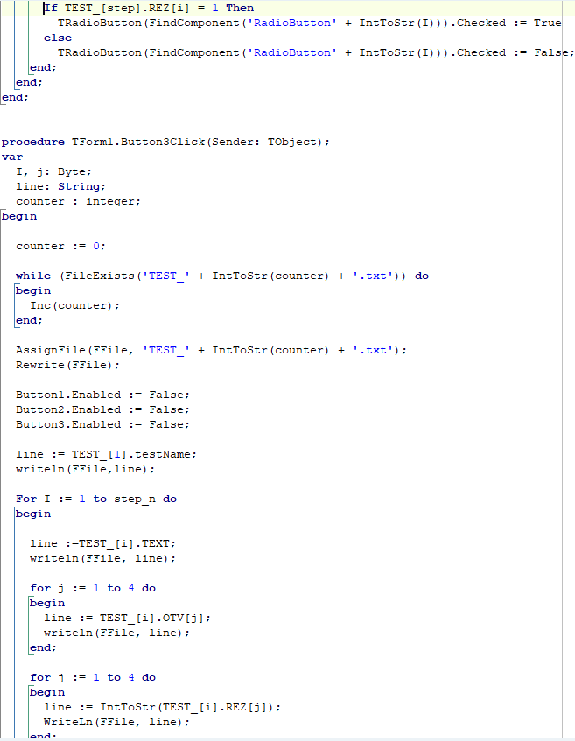Рисунок 8.2.4 — Код программы

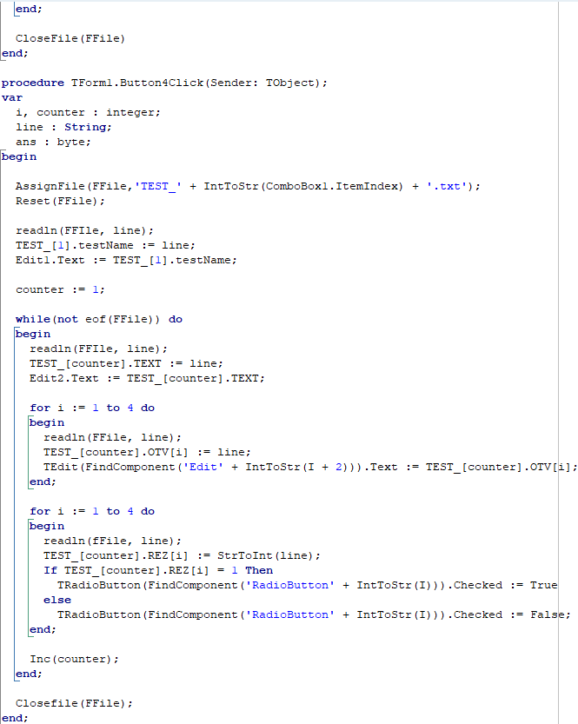Рисунок 8.2.5 — Код программы

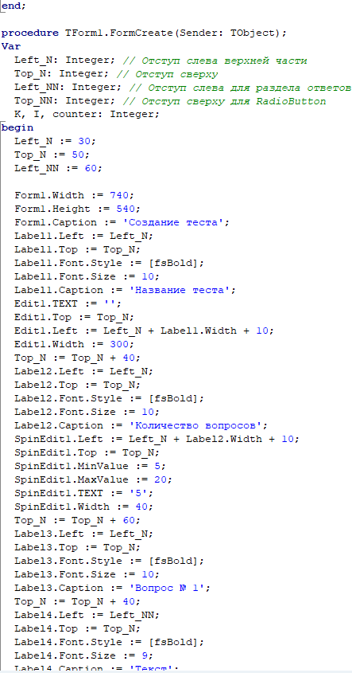Рисунок 8.2.6 — Код программы

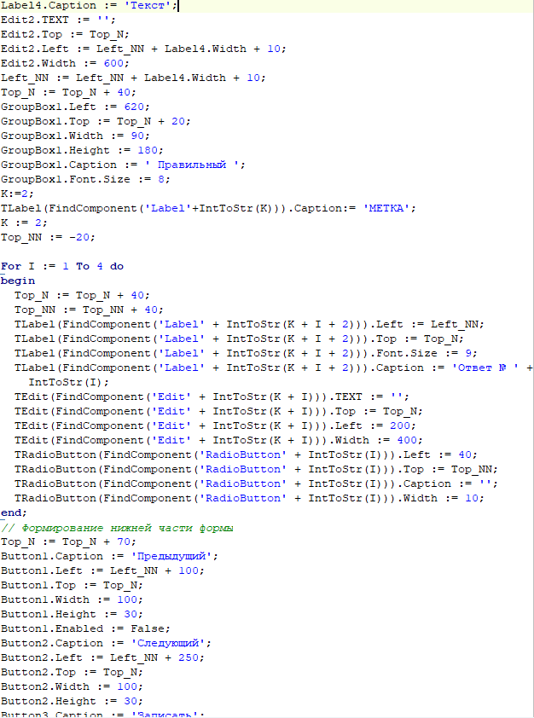Рисунок 8.2.7 — Код программы

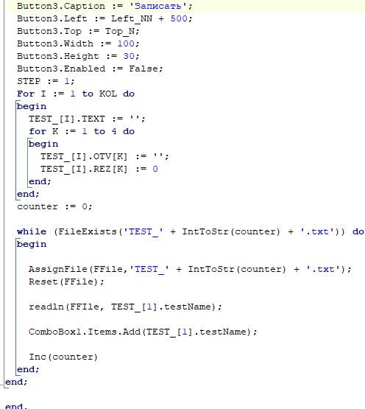Рисунок 8.2.8 — Код программы

Протестировал программу, набрал название теста, заполнил варианты ответов, . Рисунок 8.3.

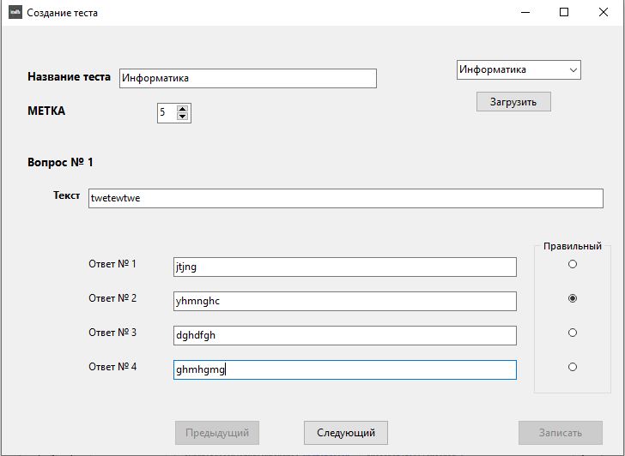Рисунок 8.3 — Работа программы

**Задание 2**

**Постановка задачи:**

Внесите изменение в программу так, чтобы можно было бы просматривать уже созданные тесты.

Создал новый проект, назвал его WolkowIK8Z2. Добавил титульную форму. Рисунок 8.4.

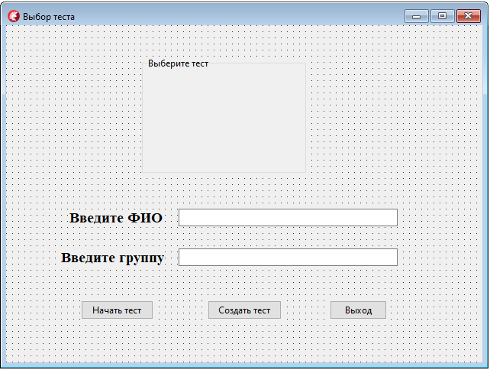Рисунок 8.4 — Макет программы

Написал логику программы. Код представлен на рисунках 8.5.1, 8.5.2.

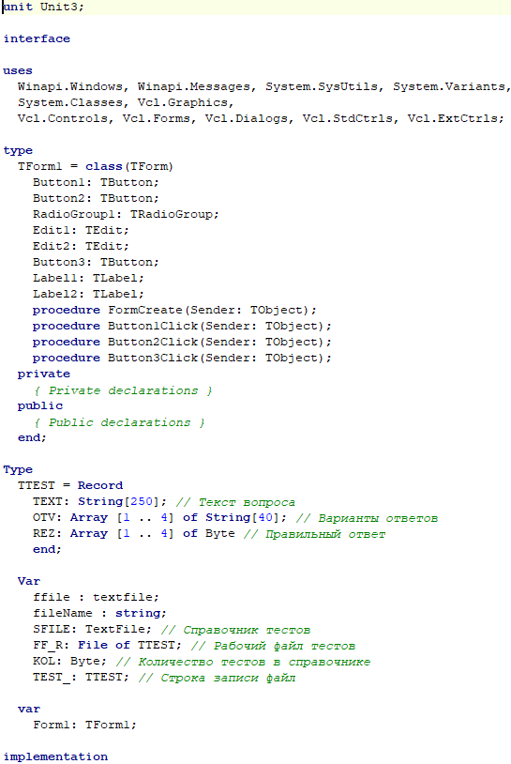Рисунок 8.5.1 — Код программы

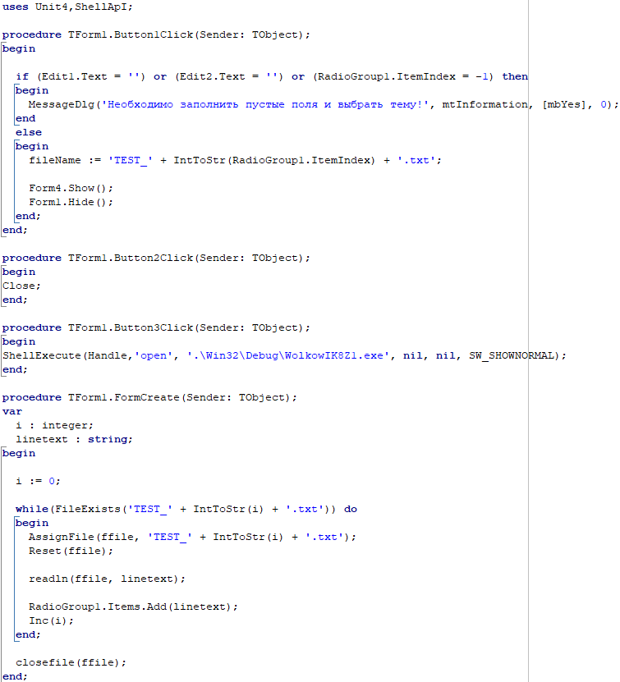Рисунок 8.5.2 — Код программы

Создал новую форму. Она будет отвечать за тестирование. Рисунок 8.6.

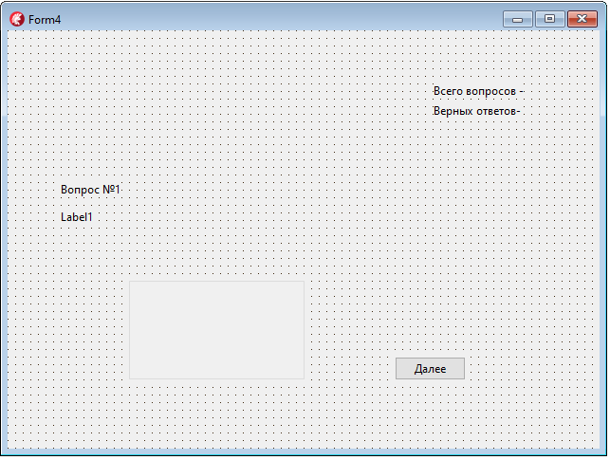Рисунок 8.6 — Макет программы

И ещё создал одну форму отвечающая за проведение теста. Рисунок 8.7.

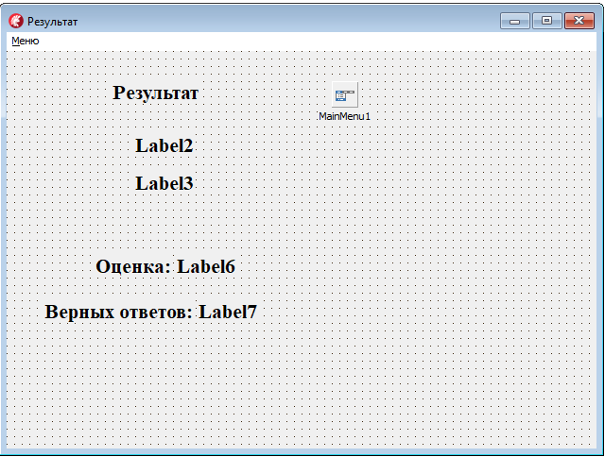Рисунок 8.7 — Макет программы

Запустил программы, её работа представлена на рисунках 8.8.1, 8.8.2, 8.8.3.

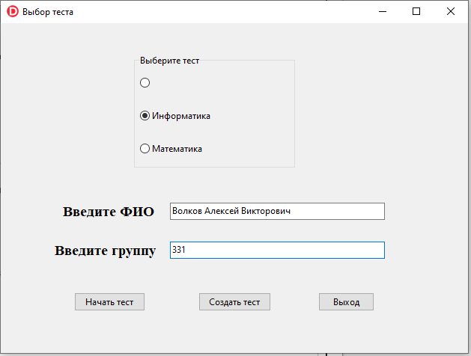Рисунок 8.8.1 — Работа программы

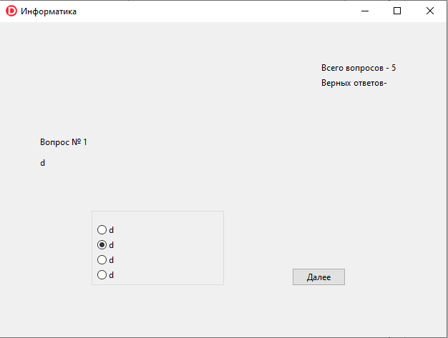Рисунок 8.8.2 — Прохождение теста

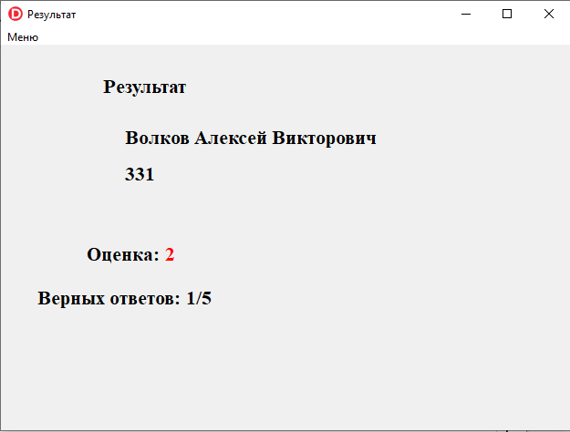Рисунок 8.8.3 — Итог теста

**Рефлексия:**

За эту ИК повторил теорию по Delphi, использовал в реальных задачах язык программирования Pascal. Научился осуществлять чтение и запись в файлы.